Torrent

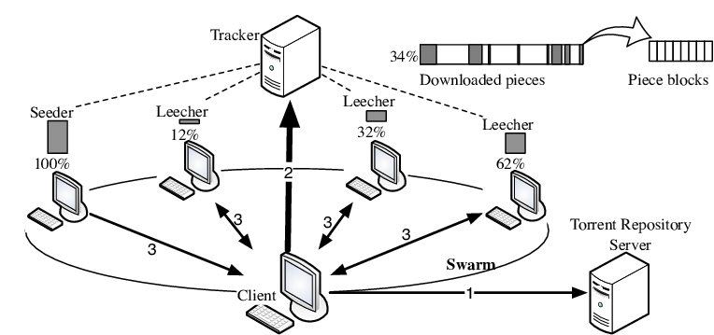
- O Que é Torrent?
  - Um protocolo de compartilhamento de arquivos peer-to-peer (P2P).
  - Permite baixar e enviar pedaços de arquivos simultaneamente entre usuários.
- Principais Componentes
  - Arquivo .torrent: Contém metadados (não o arquivo em si), incluindo informações sobre os peers (usuários que têm o arquivo) e trackers (servidores que ajudam a localizar peers).
  - Seeders: Usuários que já têm o arquivo completo e estão compartilhando.
  - Leechers: Usuários que estão baixando o arquivo.
  - Peers: Todos os usuários conectados, tanto seeders quanto leechers.
- Funcionamento Básico
  - Você baixa um arquivo .torrent ou recebe um magnet link (um link direto para o conteúdo do torrent).
  - Um cliente torrent (como qBittorrent, uTorrent, ou Deluge) lê o .torrent e localiza peers usando trackers.
  - O arquivo é dividido em pedaços que você baixa de múltiplos peers ao mesmo tempo.
  - Enquanto baixa, seu cliente compartilha as partes já baixadas com outros peers.
- Semear (Seeding)
  - Depois de baixar o arquivo completo, você pode continuar compartilhando como um seeder, ajudando outros a baixar o arquivo.
- Vantagens do Torrent
  - Descentralizado: Não depende de um servidor único.
  - Rápido: Baixa de múltiplas fontes simultaneamente.
  - Escalável: O download fica mais eficiente com mais seeders.
- Considerações Legais e de Segurança
  - Legalidade: Certifique-se de que o conteúdo compartilhado não infringe direitos autorais.
  - Segurança: Baixe de fontes confiáveis para evitar malware.
O Torrent é uma solução eficiente para compartilhar grandes arquivos, mas requer cuidado ao usá-lo para garantir segurança e legalidade.

